IP协议：传输数据路径
ARP协议：32为ip地址转换为48位mac地址
RARP协议：48位mac地址转换为32位ip地址
ICMP协议：辅助IP协议，报告错误信息以及异常情况

IP协议详解
网络层：解决数据传输的问题， 如实现中国电脑A传输数据到美国电脑B

数据包括：帧首部，数据， 帧尾部。IP协议在数据中

IP(传输协议)包括：

版本ipv4/6： 双方版本不同传输不了

IP首部 + IP数据 + 标志 + 位偏移

生存时间：每经过1个设备减1，当位0时，丢弃数据

UDP/TCP协议(数据协议)：表明IP数据所携带的具体数据是什么协议

首部校验

源IP地址

目的IP地址

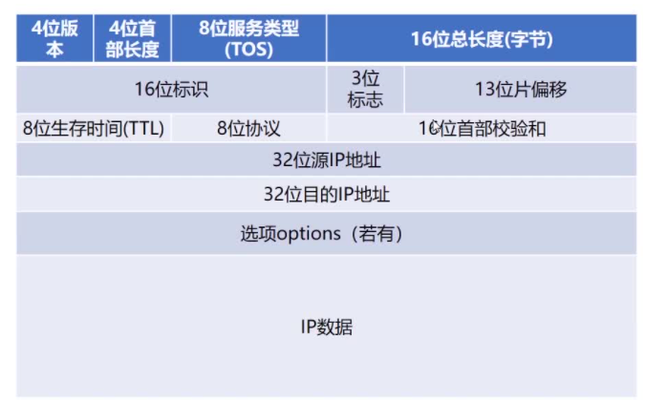

IP协议转发流程
IP协议转发流程：

逐跳：电脑A--跳路由--跳中型网络--跳大型网络--跳路由--目标电脑B

ARP协议与RARP协议
ARP协议： 地址解析协议
RARP协议：逆地址解析协议

ARP协议就是将IP地址转换位MAC地址。

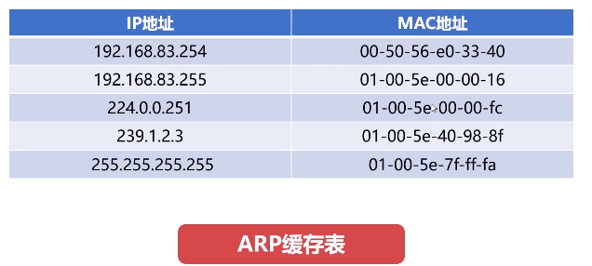

IP地址的子网划分和NAT技术

IP地址的子网划分：

现在都使用无分类编址CIDR：通过IP地址的前多少位来划分

NAT技术：

内网：内部机构使用。如家庭中电脑，笔记本，手机都
外网：全球范围使用
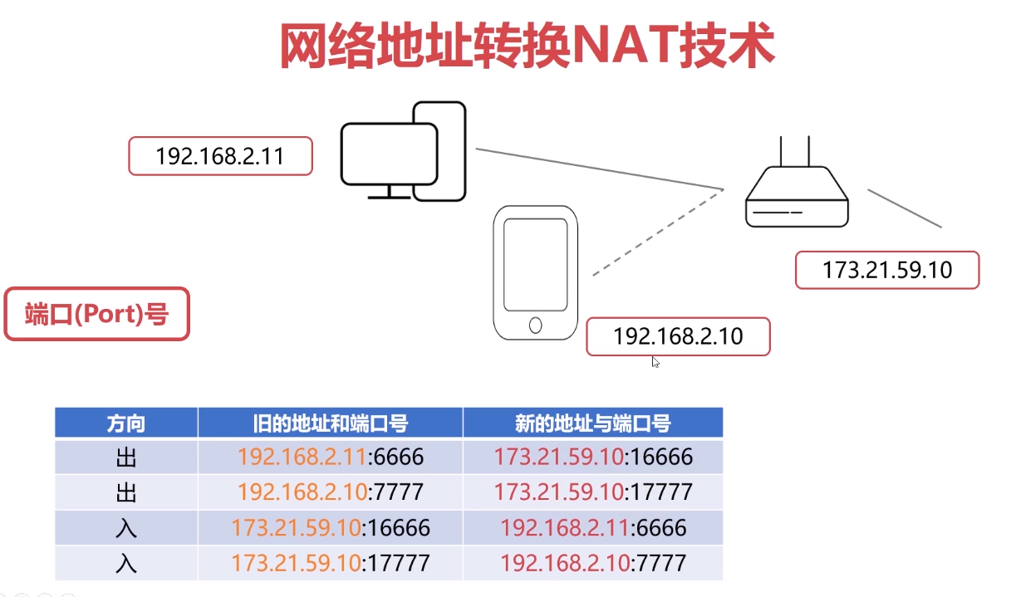

内部网关路由协议

距离矢量算法(DV算法)
每一个节点使用两个向量Di和Si

Di描述的是当前节点到别的节点的距离

Si描述的是当前节点到别的节点的下一个节点

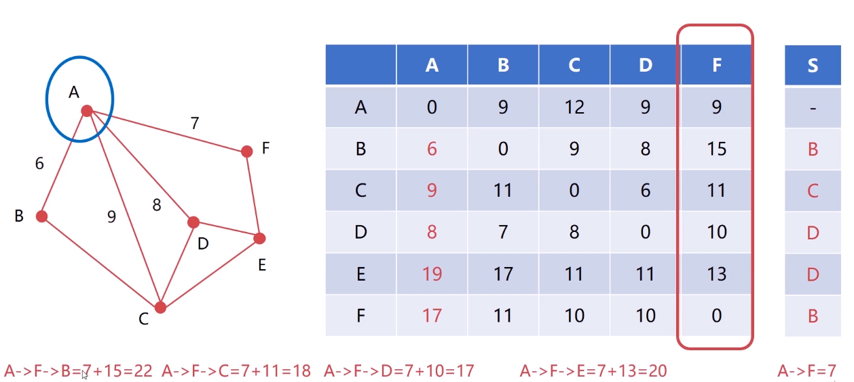

RIP协议
- RIP协议把网络的跳数定位DV算法的距离
- RIP协议每隔30秒交换一次路由信息
- RIP协议认为跳数大于15次的为不可达路由

优缺点：
实现简单，开销小
限制了网络的规模，因为大于15次认为不可达
坏消息传递慢，更新收敛时间过长

3.链路状态(LS)协议
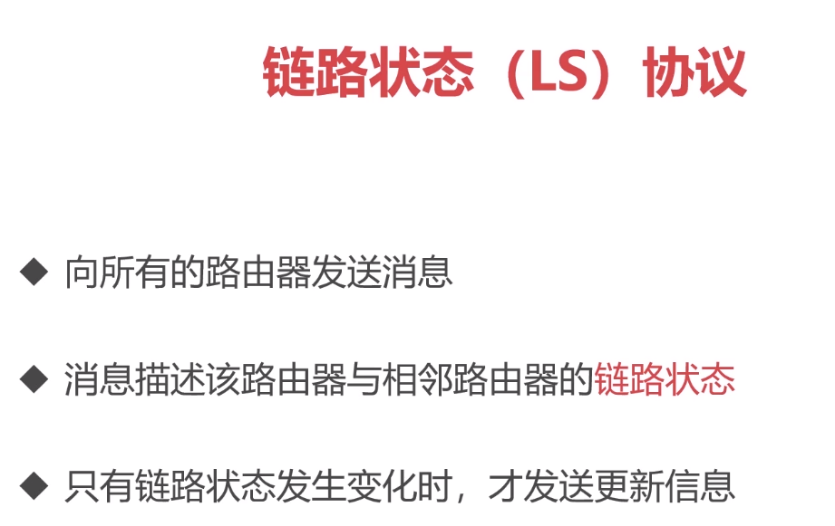

4.OSPF协议的过程
Open Shortest Path First： 开放最短路径优先

核心是Dijkstra算法，这个算法采用广度优点搜索

因为是所有路由器发送消息，所以对于每一个端点，都能进行Dijkstra算法，而且只有当链路状态发生改变时才会更新

OSPF协议的过程：
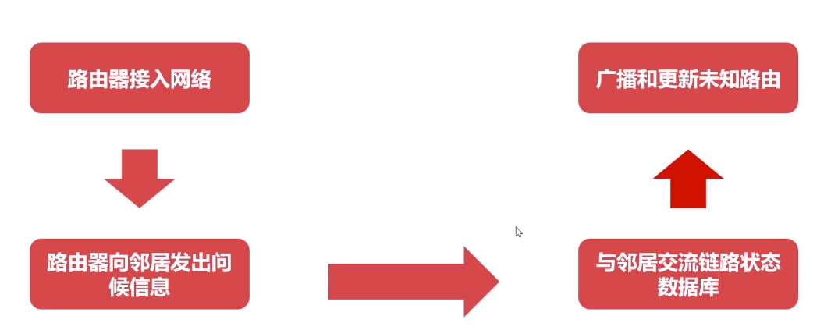

RIP vs OSPF

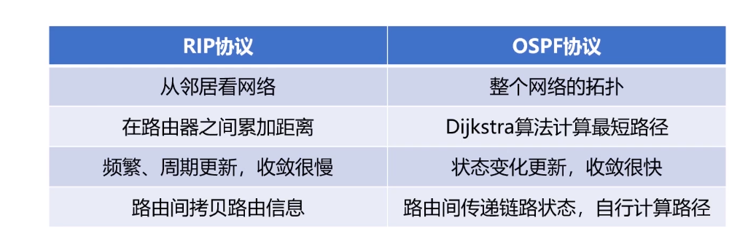

外部网关路由协议

BGP协议--边际网关协议
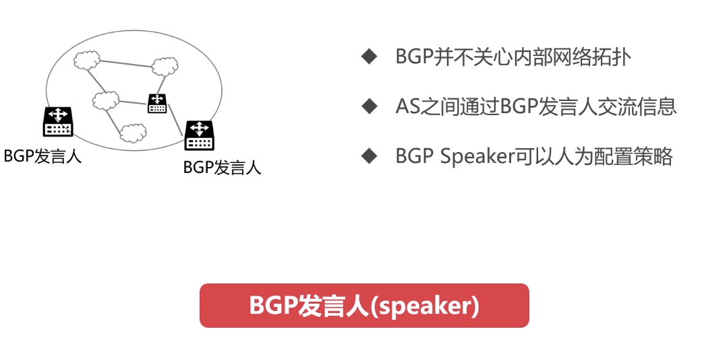

BGP协议能够找到一条比较好的路由，网络之间信息交互通过BGP发言人，比如网络1想通过网络2和网络3进行信息交互，就需要通过边界speaker来判断是否需要权限等。

